РОССИЙСКАЯ ФЕДЕРАЦИЯ
ОРЕНБУРГСКАЯ ОБЛАСТЬ

СОВЕТ ДЕПУТАТОВ НОВОЧЕРКАССКОГО СЕЛЬСОВЕТА
САРАКТАШСКОГО РАЙОНА ВТОРОГО СОЗЫВА

РЕШЕНИЕ
Внеочередного двадцать четвертого заседания
Совета депутатов Новочеркасского сельсовета второго созыва

№ 149 от 15 декабря 2013 года

Об утверждении схемы теплоснабжения

В соответствии с Федеральным законом от 06.10.2003 № 131-ФЗ «Об общих принципах организации местного самоуправления в Российской Федерации Федеральным законом от 27.07.2010 N 190-ФЗ "О теплоснабжении", Постановлением Правительства РФ от 22.02.2012 N 154 "О требованиях к схемам теплоснабжения, порядку их разработки и утверждения", заключением по результатам публичных слушаний по проекту схемы теплоснабжения Новочеркасского сельсовета от 15.08.2013 года
Совет депутатов Новочеркасского сельсовета

РЕШИЛ:

1.Утвердить прилагаемую схему теплоснабжения Новочеркасского сельсовета.
2. Обнародовать решение на территории сельсовета

Глава администрации Н.Ф.Суюндуков

Утверждена
решением Совета депутатов
Новочеркасского сельсовета
от 15.12.2013 г № 149

СХЕМА ТЕПЛОСНАБЖЕНИЯ
НОВОЧЕРКАССКОГО СЕЛЬСОВЕТА

1. Общие положения
Основанием для разработки схемы теплоснабжения Новочеркасского сельсовета Саракташского района является:
- Федеральный закон от 27.07.2010 года № 190-ФЗ «О теплоснабжении»;
- Постановление Правительства РФ от 22 февраля 2012 г. N 154 "О требованиях к схемам теплоснабжения, порядку их разработки и утверждения"

2. Состав схемы теплоснабжения сельсовета на период до 2027 г.
Разработанная схема теплоснабжения сельсовета включает в себя:
1. Цели и задачи разработки схемы теплоснабжения
2. Общую характеристику сельсовета.
3. Графическую часть:
3.1.1.План сельсовета М 1:10000 с нанесением источников тепловой энергии с тепловыми сетями по существующему состоянию.
4. Существующее положение в сфере производства, передачи и потребления тепловой энергии для целей теплоснабжения с.Новочеркасск
4.1.Информация о ресурсоснабжающей организации
5. Предложения реконструкции и технического перевооружения источников тепловой энергии и тепловых сетей
6. Перспективное потребление тепловой мощности и тепловой энергии на цели теплоснабжения в административных границах сельсовета.

1. Цели и задачи разработки схемы теплоснабжения
Схема теплоснабжения сельсовета разрабатывается в целях удовлетворения спроса на тепловую энергию (мощность) и теплоноситель, обеспечения надежного теплоснабжения наиболее экономичным способом при минимальном воздействии на окружающую среду, а также экономического стимулирования развития систем теплоснабжения и внедрения энергосберегающих технологий.
Схема теплоснабжения сельсовета представляет документ, в котором обосновывается необходимость и экономическая целесообразность проектирования и строительства новых, расширения и реконструкции существующих источников тепловой энергии и тепловых сетей, средств их эксплуатации и управления с целью обеспечения энергетической безопасности, развития экономики поселения и надежности теплоснабжения потребителей.
Основными задачами при разработке схемы теплоснабжения сельсовета на период до 2027 г. являются:
- Обследование системы теплоснабжения и анализ существующей ситуации в теплоснабжении сельсовета.
- Выявление дефицита тепловой мощности и формирование вариантов развития системы теплоснабжения для ликвидации данного дефицита.
- Выбор оптимального варианта развития теплоснабжения и основные рекомендации по развитию системы теплоснабжения сельсовета до 2027 года.

2. Общая характеристика сельского поселения
Новочеркасский сельсовет расположен в южной части Саракташского района Оренбургской области над поймой реки Урал. Граничит с Оренбургским, Беляевским районами.
Климат отличается резкой континентальностью. Лето жаркое, с частыми засухами и суховеями. Зима суровая, продолжительная, с сильными морозами и буранами. Осадков выпадает немного. Распределяются они в течение года неравномерно. Отсутствие высоких горных хребтов, которые могли бы служить препятствием, делает возможным проникновение в область очень холодных масс воздуха зимой (преимущественно из Сибири) и сухих, горячих воздушных потоков летом из Казахстана и Средней Азии. Среднегодовая многолетняя температура воздуха составляет 2,5°С. Самым теплым месяцем является июль, средняя температура которого колеблется в пределах 28-35°С. Средняя многолетняя температура зимы (январь) составляет -14,5 и -18 °С.
В состав территории муниципального образования Новочеркасский сельсовет, входят 6 населенных пунктов.

Перечень населенных пунктов Новочеркасского сельсовета
(по состоянию на 01.01.2013г.)

№  п/п | Наименование населенного пункта | Численность постоянного населения*  чел. | Численность временного населения**  чел. | Площадь населенного пункта  га
 | село Новочеркасск | 1228 | 15 | 127,1
 | село Красногор | 650 | 11 | 141,9
 | село Островное | 492 | 11 | 151,0
 | село Камышино | 397 | 4 | 116,0
 | село Елшанка | 163 | 5 | 45,0
 | поселок Правобережный | 74 | - | 10,1
 | Итого: | 3004 | 46 | 591,1

Жилищный фонд

Общая площадь жилых помещений в населенных пунктах МО Новочеркасский сельсовет по данным администрации на 01.01.2013г. составила 54 276 кв.м. При численности населения 3004 чел. средняя жилищная обеспеченность составляет – 18,1 кв.м на одного человека. Из общей площади жилищного фонда муниципальный фонд составляет – 1,9%,
частный фонд – 98,1 %.
Жилищное строительство на территории сельского поселения развивается низкими темпами. Ввод жилья осуществляется за счет средств населения путем строительства и реконструкции индивидуальных жилых домов. В 2012 году было введено 864 кв.м общей площади. По данным администрации МО Новочеркасский сельсовет на 01.01.2013г. на территории сельского поселения расположено 1 аварийное жилое строение общей площадью 41 кв.м.

Социальная инфраструктура

В Новочеркасском сельсовете, присутствуют лишь минимальный набор объектов социальной инфраструктуры. Сложившаяся система культурно-бытового обслуживания, сформированная в основном, еще в годы советской власти имеет ряд недостатков: неудовлетворительное техническое состояние части объектов, отставание отдельных видов культурно-бытового обслуживания от градостроительных нормативов.

Культурно-бытовое обслуживание сельсовета

№  п/п | Населенный пункт | Численность постоянного населения | Наименование объектов  повседневного пользования
1 | село Новочеркасск | 1228 | средняя школа, дошкольная группа, амбулатория, 5 магазинов, отделение почтовой связи, отделение сбербанка, Дом Культуры, библиотека
2 | село Красногор | 650 | основная школа, ФАП, Дом Культуры, 3 магазина
3 | село Островное | 492 | основная школа, ФАП, 3 магазина
4 | село Камышино | 397 | основная школа, Дом Культуры, ФАП, 1 магазин
5 | село Елшанка | 163 | ФАП, 1 магазин
6 | поселок Правобережный | 74 | -

3. Графическая часть схемы теплоснабжения (приложение

с.Новочеркасск

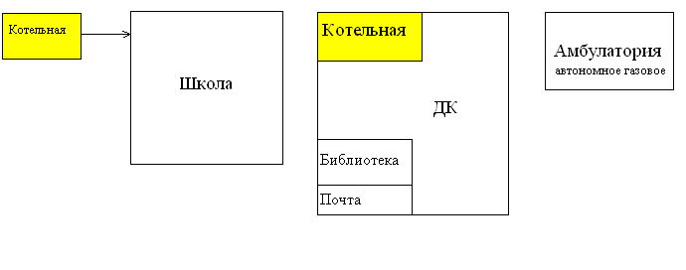

с.Красногор

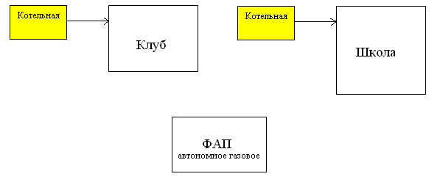

_______________________________________________________________________

с.Островное

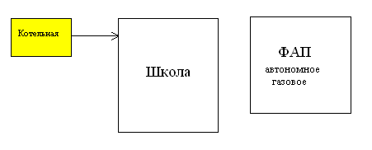

_______________________________________________________________________

с.Камышино

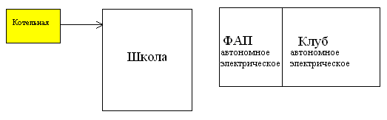

__________________________________________________________________

с.Елшанка

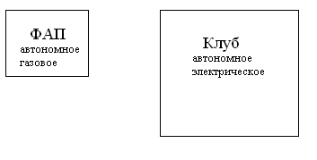

Пояснительная записка к схемам теплоснабжения

с.Новочеркаск

Котельная школы оборудована тремя котлами марки «КОГ-100» мощностью 100 КВт каждый до школы труба диаметром 76мм длина 7м.
Котельная Дома Культуры оборудована двумя котлами марки «КСГ-80»
мощностью 80 КВт каждый.
Амбулатория отапливается автономно: Газовый котёл марки «КСГ-63» мощностью 63 КВт.

с.Красногор

Котельная школы оборудована двумя котлами марки «СИГНАЛ-100» и «КОГ-100» мощностью 100 КВт каждый до школы труба диаметром 100мм длина 35м.
Котельная Дома Культуры оборудована двумя котлами марки «ГС-28»
мощностью 28 КВт каждый до ДК труба диаметром 76мм длина 7м.
ФАП отапливается автономно: Газовый котел марки «КС-ТГ-16» мощностью 16 КВт.

с.Островное

Котельная школы оборудована двумя котлами марки «ЯИК-40» мощностью 40 КВт каждый до школы труба диаметром 57мм длина 8м.
ФАП отапливается автономно: Газовый котёл марки «КСГ-16» мощностью
16 КВт.

с.Камышино

Котельная школы оборудована двумя котлами «КЧМ-5» мощностью
95 КВт каждый до школы труба диаметром 57мм длина 20м.
Дом культуры отапливается автономно электрокотлом мощностью
ФАП отапливается автономно электрокотлом «ЕРСО.Р-8» мощностью 8 КВт.

с.Елшанка

Клуб отапливается автономно электрокотлом «ЭЛВИН» мощностью
ФАП отапливается автономно: Газовый котёл «АОГВ-11,6» мощностью
11,6 КВт.

4. Существующее положение в сфере производства, передачи и потребления тепловой энергии для целей теплоснабжения

Теплоснабжение муниципального образования Новочеркасский сельсовет осуществляется:
- с.Новочеркасск - 100 % хозяйств – природный газ; горячее водоснабжение от газовых котлов, газовых или электрических колонок.
- с.Красногор - 100 % хозяйств – природный газ; горячее водоснабжение от газовых котлов, газовых или электрических колонок.
- с.Островное - 100 % хозяйств – природный газ; горячее водоснабжение от газовых котлов, газовых или электрических колонок.
- с.Камышино - 100 % хозяйств – природный газ; горячее водоснабжение от газовых котлов, газовых или электрических колонок.
- с.Елшанка - 100 % хозяйств – природный газ; горячее водоснабжение от газовых котлов, газовых или электрических колонок.
- пос.Правобережный - 100 % хозяйств – природный газ; горячее водоснабжение от газовых котлов, газовых или электрических колонок.
Централизованное теплоснабжение в сельсовете отсутствует, теплоснабжение домов и квартир обеспечивается индивидуальными источниками тепла.
4.1. На территории Новочеркасского сельсовета газоснабжение осуществляется ООО «Газпром межрегионгаз Оренбург»

5. Предложения реконструкции и технического перевооружения источников тепловой энергии и тепловых сетей
Средний износ трубопроводов теплосетей в сельсовете составляет 40%. Для решения данной задачи необходима модернизация тепловых сетей – замена ветхих стальных труб теплотрасс на трубы в пенополиуретановой изоляции (далее – ППУ изоляция). Всего в Новочеркасском сельсовете протяженность тепловых сетей в двухтрубном исчислении составляет 70,0 метров, в том числе в ППУ изоляции – 0 метров. Изношенность стальных труб является причиной недопоставки тепла потребителям. Бесхозных тепловых сетей в муниципальном образовании Новочеркасский сельсовет не имеется.
Средний износ котлов в котельной с.Новочеркасск 40%.

6. Перспективное потребление тепловой мощности и тепловой энергии на цели теплоснабжения в административных границах сельсовета

Численность населения в поселении ежегодно сокращается, поэтому нет перспектив строительства многоквартирного жилищного фонда и социальной инфраструктуры. Застройщики индивидуального жилищного фонда используют автономные источники теплоснабжения. В связи с этим потребностей в строительстве новых котельных и тепловых сетей, с целью обеспечения приростов тепловой нагрузки в существующих зонах действия источников теплоснабжения, приросте тепловой нагрузки для целей отопления, горячего водоснабжения нет.

